ОСНОВНЫЕ ХАРАКТЕРИСТИКИ

Энергоустановка МГТУ 100 - микротурбинная энергоустановка, не имеющая аналогов на отечественном рынке.
Микротурбина МГТУ-100 - это газотурбинный энергоагрегат мощностью 100 кВт, работающая на природном газе, и оснащённая устройством тепловой регенерации выпускных газов.
Сфера применения газовой микротурбины варьируется от комбинированного производства тепла и электроэнергии до использования горючих отходов и аварийного электроснабжения.
Она предназначена для автономного энергоснабжения:
- объектов инфраструктуры нефтегазового сектора;
- жилых зданий. Оборудование подойдет как для многоквартирных, так и для частных домов;
- производственных и коммерческих помещений.
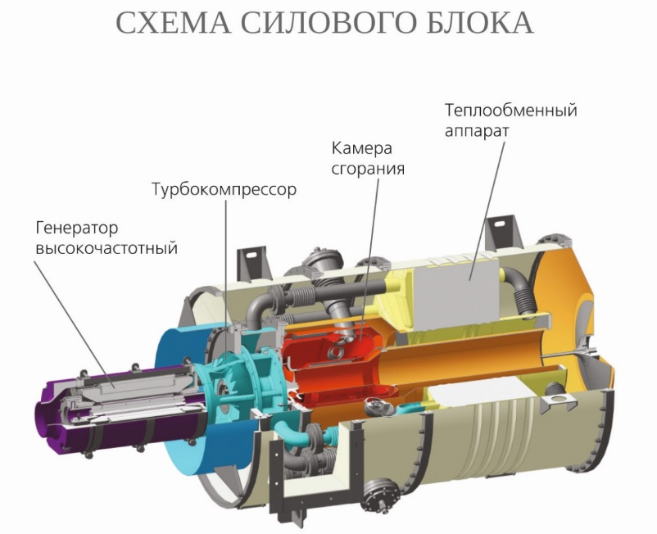Производственные мощности предприятия АО "СКБ Турбина" позволяют выпускать модельный ряд энергоустановок МГТУ мощностью от 60 до 200 кВт.
Установка МГТУ обладает возможностью трансформации в когенерационный комплекс, путём установки дополнительного оборудования. Что позволяет эффективно утилизировать тепловую энергию продуктов сгорания, повышая функциональность и экологические параметры изделия.
Используя это оборудование в нефтегазовой отрасли, можно повысить экологичность процесса добывания нефти, используя попутный нефтяной газ в качестве топлива для турбины, и отказавшись от факельных систем утилизации, загрязнявших атмосферу.

Преимущества энергоустановки МГТУ
- 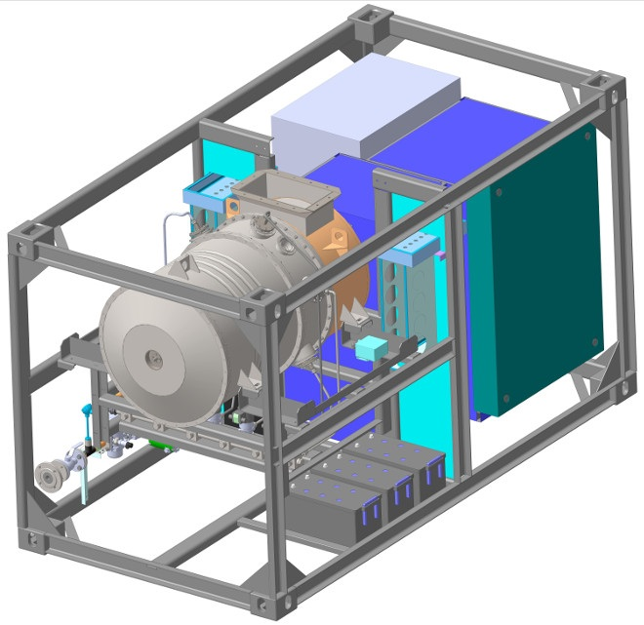Более выгодная себестоимость электроэнергии. Стоимость электричества, полученного с помощью турбины вдвое ниже сетевых цен. Инвестиции, вложенные в это оборудование, окупятся за 2-4 года.
- Высокая энергоэффективность оборудования. Для работы энергоустановки МГТУ-100 используется только газ. Коэффициент его переработки 90%.
- Турбина МГТУ-100 позволяет резервировать электроэнергию, поэтому, используя это оборудование, вы получаете полную независимость от централизованной электросети.
- Не требуется больших эксплуатационных расходов.
- Оборудование имеет компактные размеры. Такие турбины легко устанавливать.
- Можно компоновать несколько турбин в большие блоки. При этом новые электрогенераторы можно подключать к уже работающим турбинам. В блоке может быть до 10 турбин по 100 кВт. Для выполнения такого монтажа не потребуется много времени.
- Установка МГТУ-100 может работать не только в режиме когенерации, но и в режиме тригенерации (вырабатывать электричество, обеспечивать обогрев и кондиционирование помещения).
Микротурбинная энергоустановка, работающая на природном и попутном нефтяном газе, впервые в России произведена АО "СКБ Турбина". До этого выработку энергии поручали дизельным и газопоршневым установкам. Недостатками данных установок являются их высокий уровень шума при работе, высокие выбросы оксидов CO и NO_{x} в атмосферу, потребность в частых техобслуживаниях и замене масла. Энергоустановки МГТУ абсолютно оправдывают заявленную стоимость - от 3,5 до 8 млн руб. Срок окупаемости вложений в микротурбину составляет от 2 до 4 лет.
Аргументируем цену на МГТУ в сопоставлении с дизельными и газопоршневыми установками, представив наглядную сравнительную таблицу технических характеристик:
Характеристика | Микротурбинные энергоустановки | Газопоршневые энергоустановки | Дизельные энергоустановки
Вид топлива | Природный газ | Природный газ | Дизель
Цена топлива, руб/куб.м | 4,86 | 4,86 | 37180
Мощность электрическая выходная, кВт | 100,0 | 120/100 | 100/110
Номинальное выходное напряжение, В | 380 (± 10%) | 400/230 | 230/400
Межсервисный интервал, час | 4 000 | Около 100 | Около 200
Затраты на ТО (за весь срок службы), тыс.руб | 2 250 | Около 2000 | Около 5000
Температура выхлопа, °C | 358,6 | Не более 150 | Не более 150
Удельный расход масла, г/кВт·ч | - | 0,3-0,4 | 0,5
Таким образом, основными преимуществами микротурбинных установок являются их компактность, малый вес и габариты, низкий уровень выбросов вредных веществ и загрязнения окружающей среды, низкая стоимость обслуживания, длительные межсервисные интервалы, что позволяет окупить приобретение установки МГТУ в течение 2-4 лет эксплуатации.

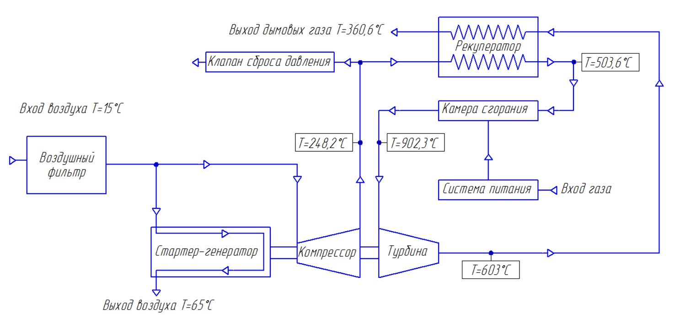
Принцип работы установки МГТУ

Принцип работы микрогазотурбинной энергоустановки схематично показан на рисунке. Перед подачей в газотурбинный двигатель внешний воздух проходит через входной воздушный фильтр малого сопротивления, использующийся для очистки воздуха. Отфильтрованный внешний воздух поступает на вход в компрессор. Часть воздуха проходит через стартер-генератор, охлаждает обмотки статора и магниты ротора. Компрессор сжимает воздух, далее воздух поступает в рекуператор. В рекуператоре сжатый воздух подогревается за счет тепла выхлопных газов и поступает в камеру сгорания. В камере сгорания нагретый сжатый воздух смешивается с топливом, происходит воспламенение смеси и ее стабильное горение. Камера сгорания и колесо турбины выполнены из специальных высокотемпературных материалов.
Из камеры сгорания продукты сгорания попадают на вход в сопловой аппарат турбины а затем в проточную часть колеса турбины в результате чего кинетическая энергия продуктов сгорания переходит в механическую энергию вращения ротора турбокомпрессора. Часть мощности турбины расходуется на работу воздушного компрессора, а оставшаяся часть является полезной выходной мощностью.
Турбокомпрессор приводит во вращение высокооборотный стартер-генератор.
На выходе стартера-генератора формируется трехфазный электрический ток переменного напряжения и частоты в зависимости от скорости вращения генератора, который конвертируется в постоянный ток, а затем преобразуется в выходной переменный ток напряжением 380В и частотой 50Гц.
Топливная система выполняет функцию регулирования подачи газообразного углеводородного топлива в камеру сгорания по сигналам, поступающим от блока управления.
В случае автономной работы, напряжение и частота тока задаются пользователем и поддерживаются блоками электроники постоянно неизменными. В случае работы параллельно с сетью контроллерами проводится оценка напряжения и частоты сети, потом эти параметры повторяются для выходного напряжения и частоты турбины.
Для оптимального режима работы турбина должна быть подключена к газовой сети. Использовать газ в баллонах не выгодно. Поэтому турбину лучше применять в населенных пунктах для обеспечения бесперебойной подачи электричества на предприятия и в жилые дома.

Варианты комплектации МГТУ
Тип управления
- Работа параллельно с сетью
- Работа в автономном режиме и с сетью
Наличие функции удаленного управления
- Да (GSM модем, Ethernet)
- Нет
Давление топлива на входе
- Низкое
- Высокое
Выработка тепловой энергии
- Да (со встроенным теплоутилизатором)
- Нет
Дополнительная функциональность для использования в агрессивных внешних условиях
- Морское исполнение
- Арктическое исполнение
- Взрывозащищенное исполнение
- Нет
Конструкция корпуса
- Выкатной защитный кожух из металла или пластика для применения вне помещений
- Защитный кожух для производственного применения вне помещений
- Каркасная стойка
- Без кожуха для монтажа в контейнерах или других местах

